

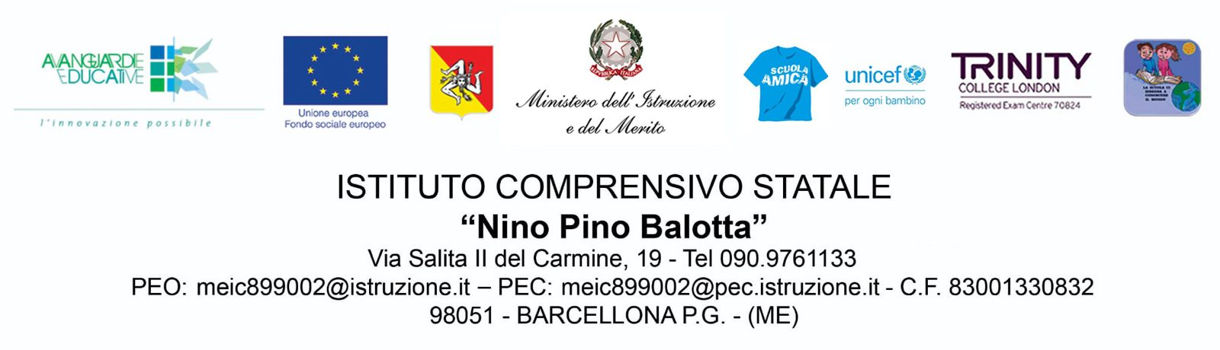

***Allegato 3 Informativa moduli D.M. 65/2023***

*Cognome e nome ___________________________________________________*

INFORMATIVA SUL TRATTAMENTO DEI DATI PERSONALI

ex art. 13 Reg EU 679/2016 “RGPD”

Ai sensi della vigente normativa sul trattamento e la protezione dei dati personali, questa Istituzione Scolastica, rappresentata dal Dirigente Scolastico, prof.ssa Luigi Genovese in qualità di Titolare del trattamento, dovendo acquisire o già detenendo dati personali che La riguardano, è tenuta a fornirle le informazioni appresso indicate riguardanti il trattamento dei dati personali in suo possesso.

**Finalità del trattamento e fondamento di liceità**

Il trattamento dei suoi dati personali avrà le seguenti finalità:

1. predisposizione e comunicazioni informative precontrattuali e istruttorie rispetto alla stipula del contratto;

2. esecuzione del contratto e conseguente gestione amministrativa e contabile;

3. adempimento di obblighi derivanti da leggi, contratti, regolamenti in materia di igiene e sicurezza del lavoro, in materia fiscale, in materia assicurativa;

4. gestione del contenzioso (es. inadempimenti contrattuali, controversie giudiziarie)

Il conferimento dei dati richiesti per le finalità da 1 a 4 è indispensabile a questa Istituzione Scolastica per l'assolvimento dei suoi obblighi istituzionali e contrattuali, il trattamento non è quindi soggetto a consenso ed il mancato conferimento dei dati potrebbe compromettere gli adempimenti contrattuali.

**Periodo di conservazione**

I dati personali raccolti per le finalità 1-4 saranno conservati per tutta la durata del rapporto contrattuale e comunque per il periodo imposto dalle vigenti disposizioni in materia civilistica e fiscale.

**Riferimenti per la protezione dei dati**

Titolare del Trattamento dei dati personali è la scuola stessa, che ha personalità giuridica autonoma ed è legalmente rappresentata dal Dirigente Scolastico: prof. Luigi Genovese

Responsabile della protezione dei dati: ing. Fabio Genovese, del quale si riportano di seguito i riferimenti di contatto: Tel. 090 9587310, e-Mail: fabio.genovese@bluenetworks.it .

Il responsabile per il trattamento, cui potrete rivolgervi per far valere i diritti sotto riportati è il D.S.G.A. dott.ssa Galati Rando Manuela.

Le ricordiamo inoltre che in ogni momento potrà esercitare i Suoi diritti nei confronti del Titolare del trattamento presentando apposita istanza con il modulo disponibile presso gli uffici di segreteria.

**Diritti degli interessati**

Le ricordiamo, ai sensi della vigente normativa ed in particolare degli articoli 15-22 e 77 del RGPD UE 2016/679, che lei ha sempre il diritto di esercitare la richiesta di accesso e di rettifica dei suoi dati personali, che ha il diritto a richiedere l’oblio e la limitazione del trattamento, ove applicabili, e che ha sempre il diritto di revocare il consenso e proporre reclamo all'Autorità Garante.

**Destinatari dei dati personali e assenza di trasferimenti**

I dati oggetto del trattamento potranno essere comunicati a soggetti esterni alla istituzione scolastica quali a titolo esemplificativo e non esaustivo:

* gli enti pubblici competenti per legge per la gestione degli adempimenti fiscali (es. Agenzia delle Entrate);
* le Avvocature dello Stato, per la difesa erariale e consulenza presso gli organi di giustizia,
* le Magistrature ordinarie e amministrativo-contabile e Organi di polizia giudiziaria, per l’esercizio dell’azione di giustizia;
* i liberi professionisti, ai fini di patrocinio o di consulenza, compresi quelli di controparte per le finalità di corrispondenza;
* le società che svolgono attività in outsourcing per conto del Titolare, nella loro qualità di responsabili del trattamento, nell'ambito della messa a disposizione, gestione e manutenzione dei servizi informativi utilizzati dall'istituzione;

I dati oggetto del trattamento, registrati in sistemi informativi su web, sono conservati su server ubicati all'interno dell'Unione Europea e non sono quindi oggetto di trasferimento.

Il Dirigente Scolastico

Prof. Luigi Genovese

Firma autografa sostituita a mezzo

stampa ex art. 3 comma 2 D.L. n. 39/1993

*_l_ sottoscritt__, ricevuta l’informativa di cui sopra esprime il proprio consenso affinchè i dati personali forniti con la presente richiesta possano essere trattati nel rispetto nella normativa di legge per gli adempimenti connessi alla presente procedura.*

*Barcellona P.G., ___/___/______ Firma del richiedente _______________________*